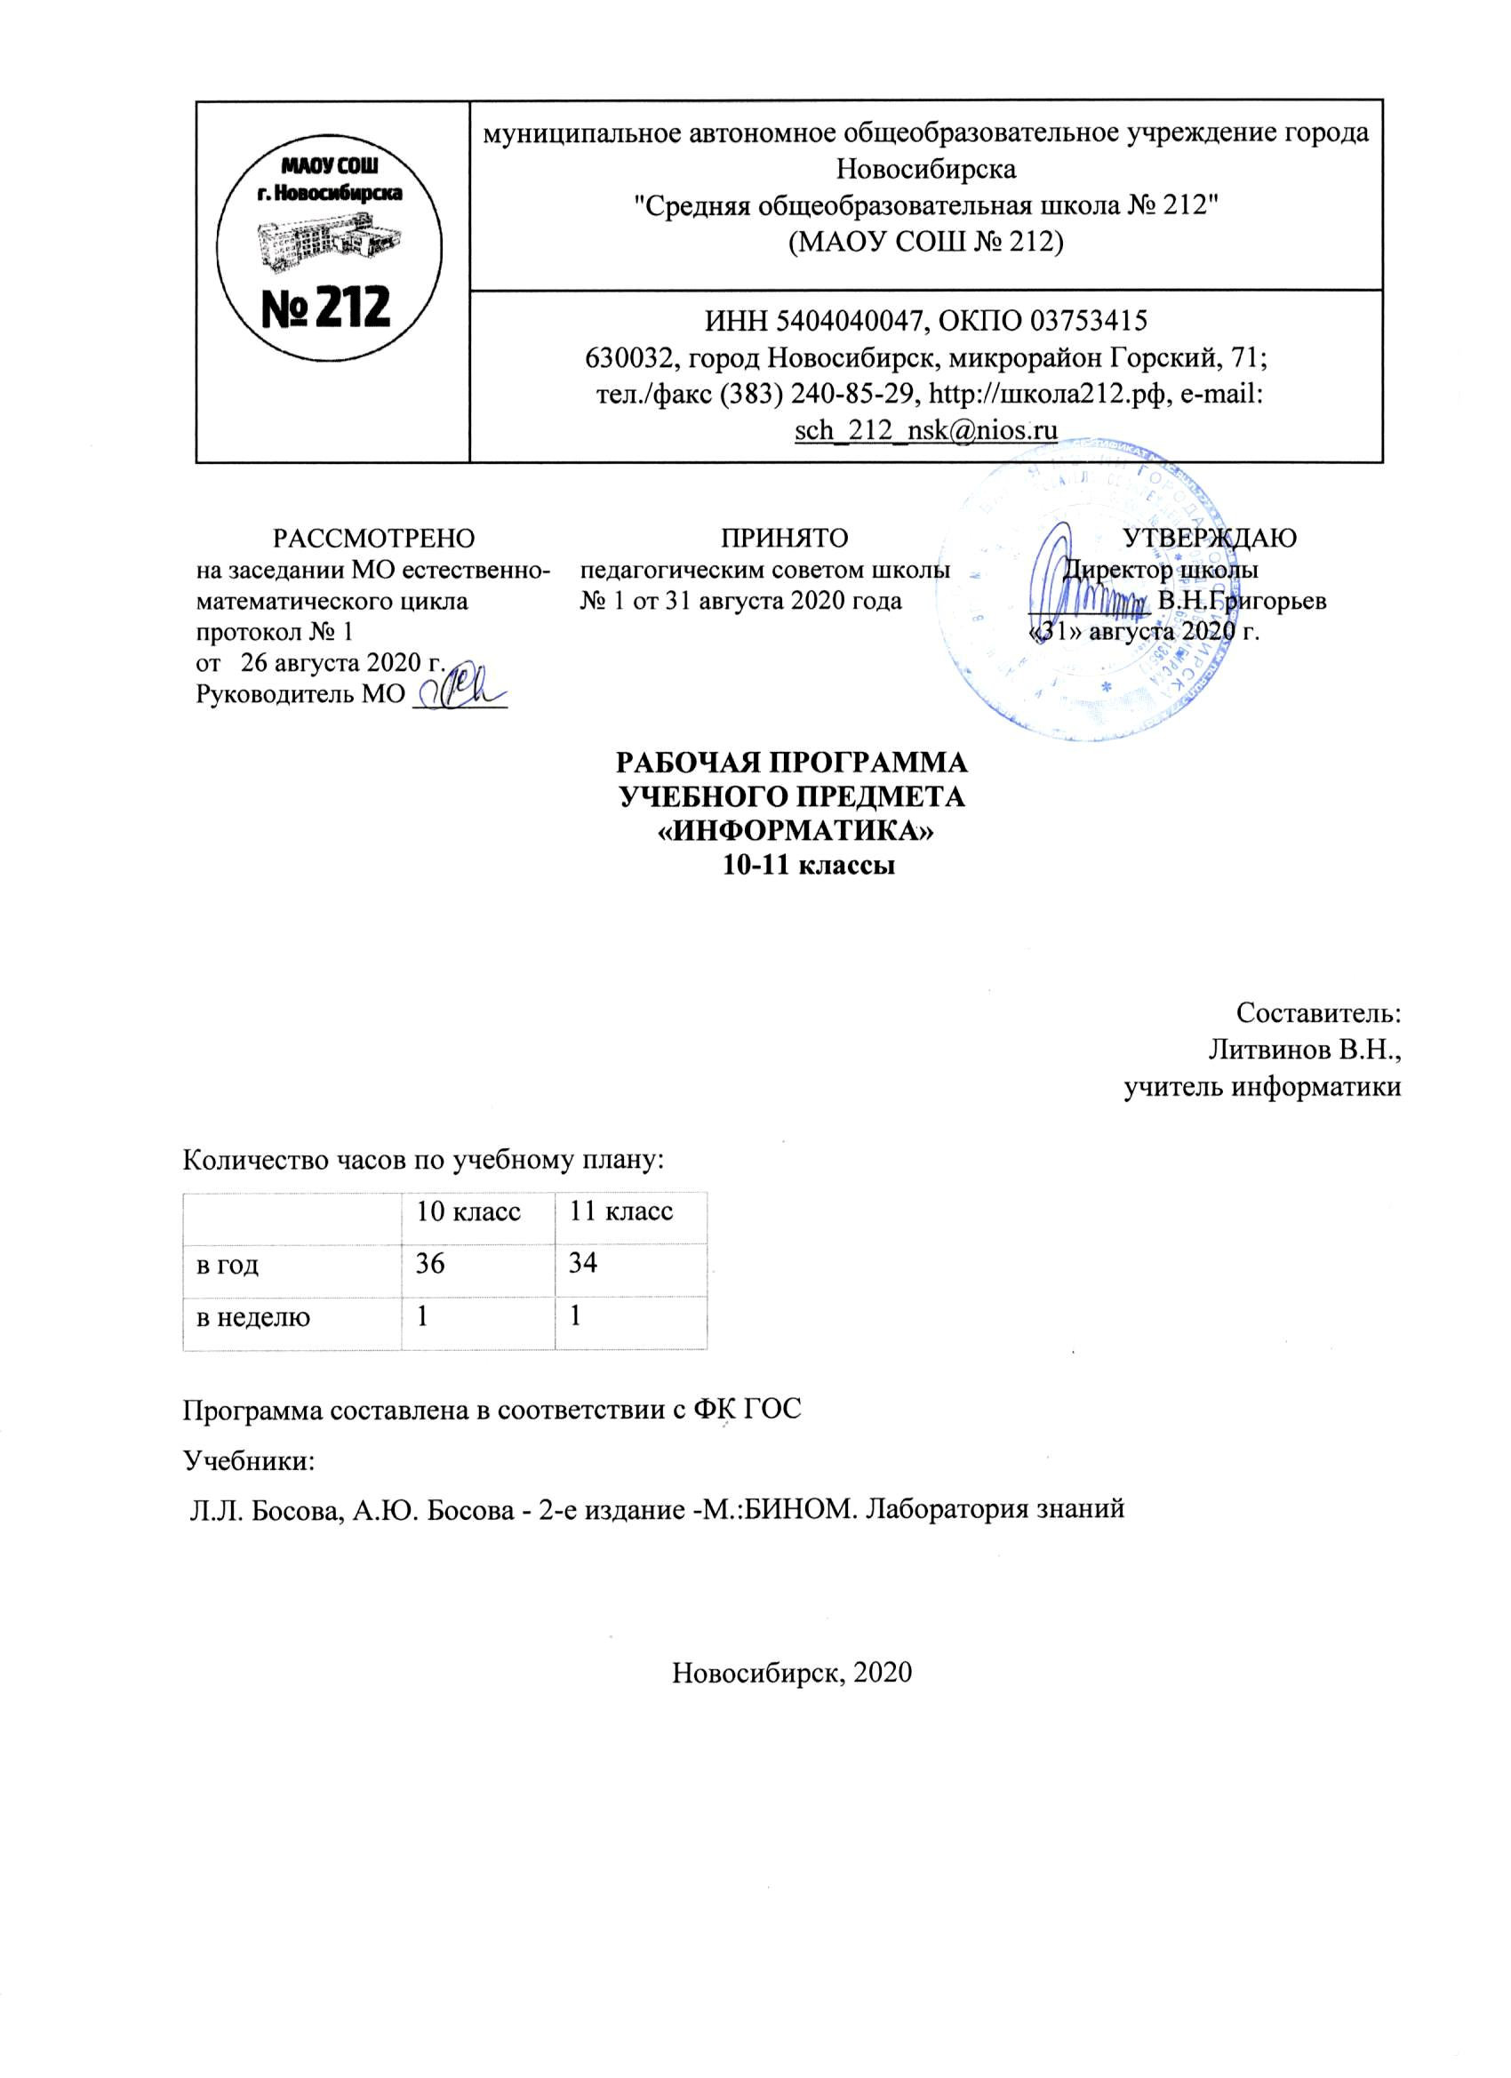

1. Пояснительная записка
1.1. Обоснование актуальности курса:
Информатика – это естественнонаучная дисциплина о закономерности протекания информационных процессов в системах различной природы, а также о методах и средствах их автоматизации. Вместе с математикой, физикой, химией, биологией курс информатики закладывает основы естественнонаучного мировоззрения.
Информатика имеет очень большое и всё возрастающее число междисциплинарных связей, причем как на уровне понятийного аппарата, так и на уровне инструментария. Многие положения, развиваемые информатикой, рассматриваются как основа создания и использования информационных и коммуникационных технологий – одного из наиболее значимых технологических достижений современной цивилизации.
Многие предметные знания и способы деятельности (включая использование средств ИКТ), освоенные обучающимися на базе информатики способы деятельности, находят применение как в рамках образовательного процесса при изучении других предметных областей, таки в реальных жизненных ситуациях, становятся значимыми для формирования качеств личности, т. е. ориентированы на формирование метапредметных и личностных результатов. На протяжении всего периода существования школьной информатики в ней накапливался опыт формирования образовательных результатов, которые в настоящее время принято называть современными образовательными результатами.
Одной из основных черт нашего времени является всевозрастающая изменчивость окружающего мира. В этих условиях велика роль фундаментального образования, обеспечивающего профессиональную мобильность человека, готовность его к освоению новых технологий, в том числе, информационных. Необходимость подготовки личности к быстро наступающим переменам в обществе требует развития разнообразных форм мышления, формирования у учащихся умений организации собственной учебной деятельности.
Курс информатики основной школы, опирается на опыт постоянного применения ИКТ, уже имеющийся у учащихся, дает теоретическое осмысление, интерпретацию и обобщение этого опыта.
1.2. Цели и задачи курса
Основная цель обучения информатике и ИКТ направлена на обеспечение базового уровня информационной культуры учащегося. Эта цель может быть достигнута только при условии непрерывности образования на основе концентрического подхода, который способствует повышению устойчивости знаний и приобретению навыков работы на компьютере.
Основные задачи программы:
- систематизировать подходы к изучению предмета;
- сформировать у учащихся единую систему понятий, связанных с созданием, получением, обработкой, интерпретацией и хранением информации;
- научить пользоваться наиболее распространенными прикладными пакетами;
- показать основные приемы эффективного использования информационных технологий;
- сформировать логические связи с другими предметами, входящими в курс среднего образования.
1.3. Нормативные документы
Предлагаемая программа составлена на основе учебного плана 10 социально-экономического класса на 2019-2021 учебные года МАОУ СОШ №212. Федерального компонента государственного стандарта базового уровня общего образования (2004 г.). Программы курса «Информатика и ИКТ» (базовый уровень) Л.Л. Босова, А.Ю. для старшей школы рассчитана на 70 часов (1 час в неделю в 10-11 классах). Тематическое планирование рабочей программы составлено на основе авторского планирования Л.Л. Босова для базового курса «Информатика и ИКТ» в старшей школе, размещенного в авторской мастерской Л.Л. Босова, А.Ю. Босова на сайте http:// metodist.lbz.ru, рекомендованного Министерством образования РФ в 2008 году.
УМК Л.Л. Босова, А.Ю. Босова рекомендован Министерством образования РФ, позволяет реализовать непрерывный курс учебного предмета «Информатика и ИКТ». Содержательные линии обучения информатике по УМК Л.Л. Босова, А.Ю. Босова соответствуют содержательным линиям изучения предмета на базовом уровне.
В соответствии с Федеральным проектом в области образования по подключению всех школ РФ к Интернету, в учебнике «Информатика и ИКТ. Базовый уровень» для 10 класса большое место и внимание уделяется теме «Коммуникационные технологии».
1.4. Особенности программы и обоснование внесенных изменений
Рабочая программа полностью обеспечивает выполнение всех требований образовательного стандарта и примерной программы в их теоретической и практической составляющих: освоение системы базовых знаний, овладение умениями информационной деятельности, развитие и воспитание учащихся, применение опыта использования ИКТ в различных сферах индивидуальной деятельности. Данная программа составлена в соответствии с требованиями к обязательному минимуму содержания среднего (полного) общего образования. Она включает в себя все разделы курса «Информатика и ИКТ» и имеет завершенный характер.
1.5. Место программы в образовательном процессе
Рабочая программа по информатике представляет самостоятельный учебный предмет, являющийся обязательным на базовом В 10 классе – 36 часа, 11 классе – 34 часов.
1.6. Контингент учащихся 10-11 классов мотивирован на изучение данного предмета. Уровень подготовки учащихся на начало обучения основан на ранее пройденной программе 7-9 класса.
1.7. Применяемые методы и технологии
На уроках информатики применяются разнообразные методы и технологии: лекции, семинары, лабораторные работы, индивидуальные практикумы, метод проектов.
Термин «лекция» используется в двух значениях: это и форма, и метод. Лекция всегда фронтальная. Она может поддерживаться компьютером как средством наглядности и демонстрации и, если позволяет оборудование кабинета, проводится в компьютерном классе. Управление выполняет учитель. При наличии у учащихся, подготовленных на компьютере, конспектов (например, в виде гипертекста или презентации) усиливается самоуправление познавательной деятельностью, снимается боязнь не записать нечто важное. Ученики могут получить и распечатку конспекта. При этом оптимальная форма конспекта предполагает наличие в левой части страницы тезисное изложенных основных моментов, а справа – место для комментариев учащегося. Это способствует индивидуализации деятельности, развертыванию у учащихся мыслительных операций.
Семинар является переходной формой от фронтальной к индивидуальной работе и поэтому сохраняет свое значение в изучении информатики. В курсе информатики необходимо вырабатывать ряд НЕ машинных и ДО машинных навыков и умений, так как некоторые из них таких навыков и не предполагают (например, решение задач по теоретическим основам информатики), другие требуют предварительного или последующего обсуждения (метод проектов, выступление с докладом или его обсуждение, разработка алгоритма). Работать без предварительного изучения инструкции расточительно по отношению к машинному времени и зрению учащегося. Наконец, нужна адекватная форма работы для коллективного осмысления в более спокойной обстановке того, что сделано на компьютере, что и почему получилось или не получилось.
Лабораторная работа (фронтальная) является основной формой работы в кабинете информатики. Все обучающиеся одновременно работают на своих рабочих местах с соответствующими программными средствами.
Индивидуальный практикум – более высокая форма работы по сравнению с фронтальными лабораторными работами, которая характеризуется разнотипностью заданий, как по уровню сложности, так и по уровню самостоятельности; большей опорой на учебники, справочный материал, возможно, ресурсы Интернет; более сложными вопросами к учителю.
Проектная форма обучения. В основе проектной формы лежит творческая деятельность. Признаками проектной формы обучения являются:
наличие организационного этапа подготовки к проекту – самостоятельный выбор и разработка варианта решения, выбор программных и технических средств, выбор источников информации;
выбор из числа участников проекта лидера (организатор, координатор), распределение ролей;
наличие этапа самооценки (рефлексии на деятельность), защиты результата и оценки уровня выполнения;
каждая группа может заниматься разработкой отдельного проекта или участвовать в воплощении коллективного проекта.
1.8. Прогнозируемые результаты
10 класс
знать/понимать
1. Объяснять различные подходы к определению понятия "информация".
2. Различать методы измерения количества информации: вероятностный и алфавитный. Знать единицы измерения информации.
3. Назначение наиболее распространенных средств автоматизации информационной деятельности (текстовых редакторов, текстовых процессоров, графических редакторов, электронных таблиц, баз данных, компьютерных сетей).
уметь
- Оценивать достоверность информации, сопоставляя различные источники.
- Распознавать информационные процессы в различных системах.
- Осуществлять выбор способа представления информации в соответствии с поставленной задачей.
- Иллюстрировать учебные работы с использованием средств информационных технологий.
- Создавать информационные объекты сложной структуры, в том числе гипертекстовые.
- Осуществлять поиск информации в базах данных, компьютерных сетях и пр.
- Представлять числовую информацию различными способами (таблица, массив, график, диаграмма и пр.).
- Соблюдать правила техники безопасности и гигиенические рекомендации при использовании средств ИКТ.
Использовать приобретенные знания и умения в практической деятельности и повседневной жизни для:
1) эффективной организации индивидуального информационного пространства;
2) автоматизации коммуникационной деятельности;
3) эффективного применения информационных образовательных ресурсов в учебной деятельности.
11класс
знать/понимать
- Назначение и виды информационных, моделей, описывающих реальные объекты или процессы.
- Использование алгоритма как модели автоматизации деятельности.
- Назначение и функции операционных систем.
уметь
- Использовать готовые информационные модели, оценивать их соответствие реальному объекту и целям моделирования.
- Просматривать, создавать, редактировать, сохранять записи в базах данных.
- Осуществлять поиск информации в базах данных, компьютерных сетях и пр.
- Соблюдать правила техники безопасности и гигиенические рекомендации при использовании средств ИКТ.
Использовать приобретенные знания и умения в практической деятельности и повседневной жизни для:
1) эффективной организации индивидуального информационного пространства;
2) автоматизации коммуникационной деятельности;
3) эффективного применения информационных образовательных ресурсов в учебной деятельности.
1.9. Условия реализации программы
Ресурсы Интернета
1. Виртуальный компьютерный музей | http://www.computer-museum.ru
2. Дидактические материалы по информатике и математике | http://comp-science.narod.ru
3. Интернет-школа «Просвещение. ru» | http://www.internet-school.ru
4. Информатика в школе: сайт М.Б. Львовского | http://marklv.narod.ru/inf/
5. Информатика в школе: сайт И.Е. Смирновой | http://infoschool.narod.ru
6. Информатика для учителей: сайт С.В. Сырцовой | http://www.syrtsovasv.narod.ru
7. Информатика и информация: сайт для учителей информатики и учеников | http://www.phis.org.ru/informatika/
8. Информатика и информационные технологии в образовании | http://www.rusedu.info
9. История Интернета в России | http://www.nethistory.ru
10. Материалы к урокам информатики (О.А. Тузова, С.-Петербург, школа № 550) | http://school.ort.spb.ru/library.html
11. Методические и дидактические материалы к урокам информатики: сайт Е.Р. Кочелаевой | http://ekochelaeva.narod.ru
Программные средства
- Операционная система.
- Файловый менеджер (в составе операционной системы или др.).
- Антивирусная программа.
- Программа-архиватор.
- Клавиатурный тренажер.
- Интегрированное офисное приложение, включающее текстовый редактор, растровый и векторный графические редакторы, программу разработки презентаций и электронные таблицы.
- Звуковой редактор.
- Простая система управления базами данных.
- Мультимедиа проигрыватель (входит в состав операционных систем или др.).
- Почтовый клиент (входит в состав операционных систем или др.).
- Браузер (входит в состав операционных систем или др.).

2. Содержание программы
Основные содержательные линии
- Основы информатики
  - Техника безопасности. Организация рабочего места
  - Информация и информационные процессы
  - Кодирование информации
  - Логические основы компьютеров
  - Компьютерная арифметика
  - Устройство компьютера
  - Программное обеспечение
  - Компьютерные сети
  - Информационная безопасность
- Информационно-коммуникационные технологии
  - Моделирование
  - Базы данных
  - Создание веб-сайтов
10класс
№ | Название темы | Количество часов
1 | Введение. Информация и информационные процессы | 3
2 | Информационные технологии | 18
3 | Коммуникационные технологии | 14
4 | Резерв | 1
 | ИТОГО | 36

11класс
№ | Название темы | Количество часов
1 | Компьютер как средство автоматизации информационных процессов | 10
2 | Моделирование и формализация | 8
3 | Базы данных. Системы управления базами данных (СУБД) | 8
4 | Информационное общество | 3
5 | Повторение. | 5
 | ИТОГО | 34

Тематическое планирование
10 класс
Номер урока | Тема урока | Количество часов
Введение. Информация и информационные процессы (3 часа)

 | Техника безопасности. Организация рабочего места. Информация. Измерение информации. | 1
 | Диагностическая работа. | 1
 | Система и элементы системы. Передача информации. | 1
Информационные технологии (18 часов)
 | Кодирование и обработка текстовой информации | 1
 | Создание документов в текстовых редакторах | 1
 | Форматирование документов в текстовых редакторах | 1
 | Компьютерные словари и системы компьютерного перевода текстов. | 1
 | Системы оптического распознавания документов | 1
 | Кодирование графической информации. | 1
 | Растровая графика | 1
 | Растровая графика | 1
 | Векторная графика. | 1
 | Выполнение геометрических построений в системе компьютерного черчения КОМПАС | 1
 | Создание флэш-анимации | 1
 | Кодирование звуковой информации | 1
 | Создание и редактирование оцифрованного звука | 1
 | Компьютерные презентации. | 1
 | Разработка презентации «История развития ВТ» | 1
 | Кодирование и обработка числовой информации. | 1
 | Электронные таблицы. Построение диаграмм и графиков | 1
 | Контрольная работа «Информационные технологии» | 1
Коммуникационные технологии(14часов)
 | Локальные компьютерные сети | 1
 | Глобальная компьютерная сеть Интернет | 1
 | Подключение к Интернету. | 1
 | Подключение к Интернету и определение IP-адреса | 1
 | Всемирная паутина. | 1
 | Электронная почта. | 1
 | Общение в Интернете в реальном времени. | 1
 | Файловые архивы. | 1
 | Радио, телевидение и Web-камеры в Интернете | 1
 | Геоинформационные системы в Интернете | 1
 | Поиск информации в Интернете. | 1
 | Электронная коммерция в Интернете. Библиотеки, энциклопедии и словари в Интернете | 1
 | Основы языка разметки гипертекста | 1
 | Итоговая контрольная работа | 1
 | Практическая работа | 1

11 класс
Номер урока | Тема урока | Количество уроков
Компьютер как средство автоматизации информационных процессов
(10 часов)
 | Техника безопасности. История развития вычислительной техники | 1
 | Диагностическая работа | 1
 | Архитектура персонального компьютера | 1
 | Операционные системы | 1
 | Защита от несанкционированного доступа к информации | 1
 | Физическая защита данных на дисках | 1
 | Компьютерные вирусы и защита от них | 1
 | Сетевые черви и защита от них | 1
 | Контрольная работа №1 «Компьютер как средство автоматизации информационных процессов» | 1
 | Троянские программы и защита от них | 1
Моделирование и формализация (8 часов)
 | Моделирование как метод познания. Системный подход в моделировании | 1
 | Формы представления моделей. Формализация | 1
 | Основные этапы разработки и исследования моделей на компьютере. | 1
 | Исследование астрономических моделей | 1
 | Исследование алгебраических моделей. | 1
 | Исследование геометрических моделей | 1
 | Исследование химических моделей. Исследование биологических моделей. | 1
 | Контрольная работа №2 по теме «Моделирование и формализация» | 1
Базы данных. Системы управления базами данных СУБД (8 часов)
 | Табличные базы данных. | 1
 | Система управления базами данных. Основные объекты СУБД: таблицы, формы, запросы, отчеты | 1
 | Создание формы в табличной базе данных | 1
 | Поиск записей в табличной базе данных с помощью фильтров и запросов | 1
 | Сортировка записей в табличной базе данных | 1
 | Печать данных с помощью отчетов | 1
 | Иерархические базы данных. Сетевые базы данных | 1
 | Контрольная работа№3 «Базы данных. Системы управления базами данных» | 1
Информационное общество (3 часа)
 | Право в Интернете. | 1
 | Этика в Интернете | 1
 | Перспективы развития информационных и коммуникационных технологий | 1
Повторение (5 часов)
 | Информация. Кодирование информации. Измерение количества информации. | 1
 | Устройство компьютера и программное обеспечение. | 1
 | Основные алгоритмические структуры. Формальное исполнение алгоритма. | 1
 | Основы логики и логические основы компьютера. | 1
 | Итоговая контрольная работа | 1

3. Перечень оборудования

- Компьютер – универсальное устройство обработки информации; основная конфигурация современного компьютера обеспечивает учащемуся мультимедиа возможности: видеоизображение, качественный стереозвук в наушниках, речевой ввод с микрофона и др.
- Проектор, подсоединяемый к компьютеру, видеомагнитофону, микроскопу и т.п.; технологический элемент новой грамотности – радикально повышает: уровень наглядности в работе учителя, возможность для учащихся представлять результаты своей работы всему классу, эффективность организационных и административных выступлений.
- Принтер – позволяет фиксировать на бумаге информацию, найденную и созданную учащимися или учителем. Для многих школьных применений необходим или желателен цветной принтер. В некоторых ситуациях очень желательно использование бумаги и изображения большого формата.
- Телекоммуникационный блок, устройства, обеспечивающие подключение к сети – дает доступ к российским и мировым информационным ресурсам, позволяет вести переписку с другими школами.
- Устройства вывода звуковой информации – наушники для индивидуальной работы со звуковой информацией, громкоговорители с оконечным усилителем для озвучивания всего класса.
- Устройства для ручного ввода текстовой информации и манипулирования экранными объектами – клавиатура и мышь (и разнообразные устройства аналогичного назначения). Особую роль специальные модификации этих устройств играют для учащихся с проблемами двигательного характера, например, с ДЦП.
- Устройства для записи (ввода) визуальной и звуковой информации: сканер. В комплект с наушниками часто входит индивидуальный микрофон для ввода речи учащегося.

4. Список литературы для учителя и для учащихся.

- Л.Л. Босов, А.Ю. Босов. Информатика. Базовый уровень. 10 класс. – М.: БИНОМ. Лаборатория знаний, 2017.
- Л.Л. Босов, А.Ю. Босова. Информатика. Базовый уровень. 11 класс. – М.: БИНОМ. Лаборатория знаний, 2017.
- Л.Л. Босов, А.Ю. Босов. Практикум по информатике и ИКТ для 10-11 классов. Базовый уровень. Информатика. 11 класс. – М.: БИНОМ. Лаборатория знаний, 2012.
- Информатика. Задачник-практикум в 2 т. Под ред. Л.Л. Босова, А.Ю. Босова – М.: Лаборатория базовых знаний, 2011.

